giallozafferano.it

Realizzare il progetto sotto illustrato rispettando le seguenti richieste:

La pagina sia basata su 4 div: Contenitore, MenuOrizz, Centro, Basso
Div Contenitore: il bordo sia realizzato mediante una CORNICE (decoro a vostra scelta) - Interno AE BD E8
Div MenuOrizz: nessun bordo – interno CC 99 FF
Div Centro: nessun bordo – interno bianco
Div Basso: bordo E6 CD FF , spessore 5pt – interno CC 99 FF

Le dimensioni siano stabilite a piacere ma in modo tale da rispettare i layout allegati.
Il carattere sia ARIAL (dimensione adeguata). Le immagini del div in basso siano scorrevoli.
Si realizzino i link alle pagine Brodo.htm , Strangozzi.htm che portino alle corrispondenti pagine basate tutte sulla stessa struttura della prima.

NB: trovate le immagini da inserire (ovviamente adeguate al tema della pagina) e ridimensionatele TUTTE da foglio di stile.

Pasta

Pasta Brodo Strangozzi HOME


Pasta Brodo Strangozzi HOME
Il brodo vegetale è una ricetta di base della cucina tradizionale italiana, si ottiene con la bollitura di verdura freschissima, le verdure di base che sui utilizzano sono: carote, sedano, cipolle a cui possono essere aggiunte verdure di stagione a scelta. Il brodo vegetale si utilizza nelle preparazioni a lunga cottura per insaporire ad esempio risotti, orzotti, arrosti e per accompagnare la pasta.
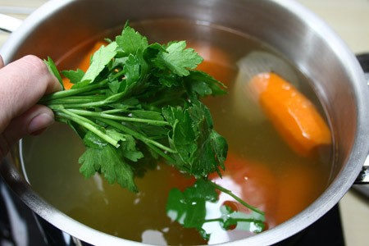
La glassa all'acqua è un composto lucido realizzato con zucchero a velo sciolto in acqua calda.
La glassa all'acqua è una delle preparazioni più utilizzate in pasticceria per decorare i dolci, viene usata soprattutto per ricoprire biscotti, piccoli dolcetti (tipo cupcake) e torte. La glassa all'acqua può essere utilizzata al naturale (bianca), oppure colorata, aggiungendo coloranti alimentari.

Pasta Brodo Strangozzi HOME


Gli strangozzi alla Spoletina sono un tipico primo piatto umbro, dove gli ingredienti fanno trasparire la loro origine umile ed antica.
Gli strangozzi (chiamati anche stringozzi), sono infatti delle
fettuccine fatte in casa che non possiedono nel loro
impasto nemmeno le uova, e vengono conditi con un semplice sugo di pomodoro.

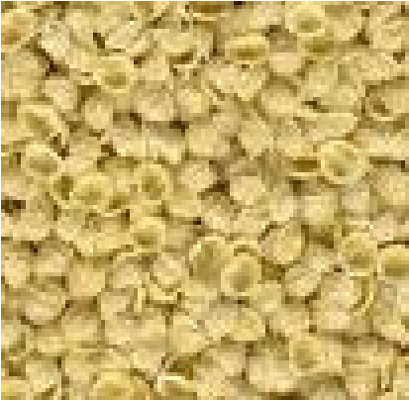
Lavorate rigorosamente a mano, le orecchiette pugliesi sono rotonde e concave, con il centro più sottile del bordo e con la superficie ruvida, e con le dimensioni di circa 3/4 di un dito pollice.La loro forma particolare abbinata alla superficie rugosa, fa si che ogni condimento vi si adatti in
maniera impeccabile, anche se, l’accompagnamento
perfetto per le orecchiette, sono da sempre le cime di rapa

